GUÍA 3
CONQUISTA DE AMÉRICA
Nombre
Puntaje total | 30 pts. | Fecha | 07/06/2024
Puntaje obtenido |  | Calificación
Objetivo: Explicar el proceso de expansión europea durante el siglo XV a través de ordenador gráfico para la valoración del conocimiento histórico
Instrucciones:
- Según lo aprendido en las clases y con ayuda de tu texto escolar o los talleres realizados, completa las siguientes actividades.
Ítem 1: Ordenador gráfico (5 pts.)
Completa el siguiente esquema de llaves sobre el proceso de expansión europea
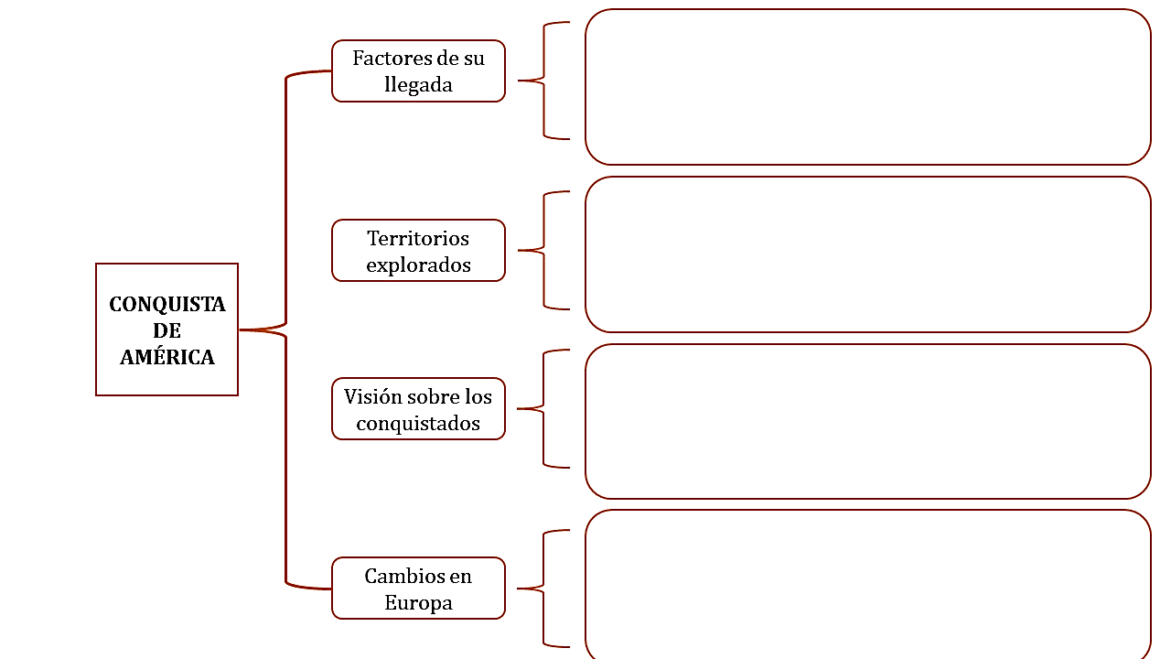
PAUTA PARA EVALUAR ORDENADOR GRÁFICO
Criterio | Logrado | No Logrado
El esquema explica los distintos factores que permitieron los viajes de exploración, considerando elementos económicos, políticos, culturales y sociales
El esquema identifica los principales territorios explorados considerando los viajes de exploración portugueses y españoles
El esquema explica las visiones sobre el continente americano y los indígenas
El esquema explica las implicaciones para la sociedad europea de la conquista, considerando factores económicos, culturales y de mentalidad.
No se presentan faltas de ortografía
Ítem 2: Identificación de ideas y argumentos (11 pts.)
Lee la fuente y completa el diagrama identificando las ideas centrales y argumentos utilizados
Fuente 1:
“Es muy famoso el debate entre Fray Bartolomé de las Casas y Juan Ginés de Sepúlveda [...] La cuestión central era “si es lícito a su Majestad hacer guerra a aquellos indios antes que se les predique la Fe para sujetarlos a su Imperio, y que después de sujetados puedan más fácil y cómodamente ser enseñados y alumbrados por la doctrina evangélica del conocimiento de sus errores y de la verdad cristiana”. Sepúlveda defenderá la respuesta afirmativa a esta cuestión afirmando que la guerra no es sólo lícita y justa, sino también conveniente. Argumenta en cuatro razones: la gravedad de los delitos que cometen los indios, en especial idolatría y los pecados contra natura; la naturaleza servil y bárbara; los sacrificios de hombres y la antropofagia; la predicación del Evangelio sería más cómoda y eficaz si antes se les ha sometido. Fray Bartolomé de Las Casas defendía la racionalidad, libertad y dignidad del indio, así como el carácter radicalmente injusto, inicuo y tirano de la guerra y la conquista. Para Las Casas el único título para la intervención en el Nuevo Mundo es la donación pontificia y el mandamiento de Cristo de “ir y predicar el Evangelio a todas las gentes” y la predicación “no in armis”, sino en paz y mediante la persuasión. La disputa terminó en tablas, para unos ganó Sepúlveda y para otros Las Casas.
La Junta no llegó a emitir el informe final y la conquista siguió adelante”.
García García, Emilio. Bartolomé de Las Casas y los Derechos Humanos.
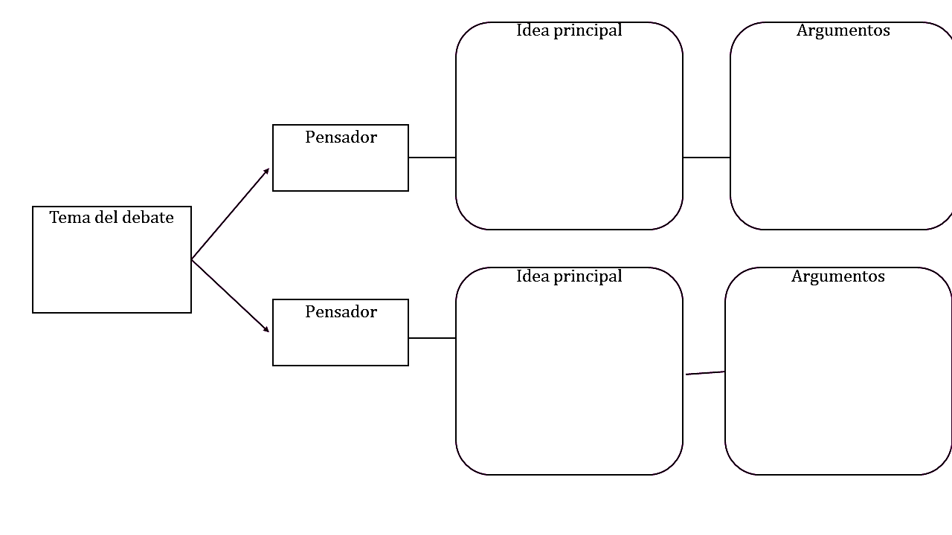

Ítem 3: Análisis de fuentes (14 pts.)
Lee las fuentes y completa una tabla de análisis para cada una
Fuente 2:
“(…) Uno de los Pontífices pasados… hizo donación de estas islas y tierra firme del mar Océano a los dichos Rey y Reina y sus sucesores en estos Reinos, con todo lo que en ella hay, según se contiene en ciertas escrituras que sobre ello pasaron, según se ha dicho, que podréis ver si quisieseis. Así que sus Majestades son Reyes y señores de estas islas y tierra firme por virtud de la dicha donación. (…) Por ende, como mejor podemos, os rogamos y requerimos que entendáis bien esto que os hemos dicho, y toméis para entenderlo y deliberar sobre ello el tiempo que fuere justo, (…) y consintáis y deis lugar que estos padres religiosos os declaren y prediquen lo susodicho”.
López de Palacios Rubios, J. (1512). Requerimiento.
Título
Autor y año
Ámbito
Origen
Naturaleza
Idea principal
Fuente 3:
“Haciendo uso de la autoridad apostólica, determinamos y declaramos por las presentes letras que dichos indios, y todas las gentes que en el futuro llegasen al conocimiento de los cristianos, aunque vivan fuera de la fe cristiana, pueden usar, poseer y gozar libre y lícitamente de su libertad y del dominio de sus propiedades, que no deben ser reducidos a servidumbre y que todo lo que se hubiese hecho de otro modo es nulo y sin valor; asimismo declaramos que dichos indios y demás gentes deben ser invitados a abrazar la fe de Cristo a través de la predicación de la Palabra de Dios y con el ejemplo de una vida buena, no obstando nada en contrario”.
Papa Pablo III. (1537). Bula Sublimus Deus.
Título
Autor y año
Ámbito
Origen
Naturaleza
Idea principal

